Дистанционное обучение детей с нарушениями опорно-двигательного аппарата (НОДА)
Особая организация образовательного процесса обучающихся с нарушениями опорно-двигательного аппарата в дистанционном режиме предполагает:
• сочетание в учебном процессе цифровых образовательных ресурсов с предметно-манипулятивной активностью в реальном пространстве;
• дозирование учебной нагрузки (объем учебного материала рекомендуется сократить на треть от обычного объема);
• сокращение времени урока с использованием компьютера (в соответствии с СанПин: для учащихся 1-2 классов - не более 20 минут, для учащихся 3 - 4 классов - не более 25 минут, для учащихся 5 - 6 классов - не более 30 минут, для учащихся 7 - 11 классов - 35 минут; методические рекомендации Министерства просвещения предусматривают сокращение времени проведения урока до 30 минут);
• сокращение числа уроков или их разделение на периоды с организацией длительного отдыха между периодами;
• планирование смены видов деятельности с целью профилактики утомляемости;
• двигательные разминки и специальные релаксационные упражнения на уроке;
• применение специальных методик и приемов предъявления учебного материала;
• регламентация учебной деятельности с учетом индивидуальных медицинских рекомендаций;
• соблюдение ортопедического режима в соответствии с индивидуальными рекомендациями врача-ортопеда;
• щадящий режим нагрузок в учебном процессе в соответствии с индивидуальными рекомендациями врача-невролога;
• соблюдение режима охраны зрения.
Контроль за соблюдением ортопедического режима является одним из важных требований к педагогам и родителям при дистанционном обучении.
Организация ортопедического режима в условиях дистанционного обучения включает:
- утреннюю гимнастику до начала учебных занятий по 8-15 минут,
- контроль правильного положения ребенка за столом,
- проведение на каждом уроке после 15-20 минут занятий физкультпаузы с включением коррекционных упражнений,
- самостоятельную двигательную активность между уроками,
- ношение ортопедической обуви,
- использование ортезов, корсетов/реклинаторов во время уроков в соответствии с рекомендациями ортопеда.
Если степень ограничения манипулятивных возможностей рук ребенка оценивается как средняя/тяжёлая, то ребенок нуждается в подборе специального компьютерного оборудования.
Как определить, какие специальные устройства ему нужны?
1. Проверить наличие четкого указательного жеста: На листе бумаги нарисовать две-три точки диаметром 1,5-2 см и попросить ребенка любым пальцем ведущей руки нажать на них. Возможно нажатие костяшкой пальца. Если ребенок может это сделать, значит, у него средняя степень ограничения манипулятивных возможностей рук, и ему можно рекомендовать клавиатуру с увеличенным размером клавиш (рис. 1).
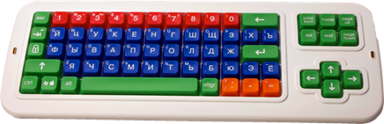
Рис. 1 Клавиатура с увеличенным размером клавиш
Если из-за спастики или насильственных движений указательный жест нечеткий (нажатие неточное), то необходима специальная накладка на клавиатуру, ограничивающая нажатие двух соседних клавиш (рис. 2).
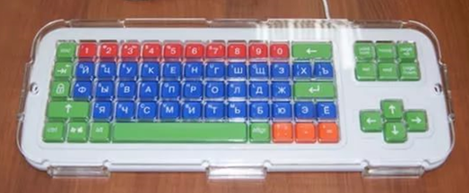
Рис. 2 Клавиатура с увеличенным размером клавиш и специальной накладкой для ограничения нажатия двух соседних клавиш
2. Если указательный жест отсутствует (при выраженной спастике и/или насильственных движениях), значит, у ребенка тяжелая степень ограничения манипулятивных возможностей рук. В данном случае нужно установить компьютерную программу “виртуальная клавиатура”, либо подключить виртуальную клавиатуру из специальных встроенных возможностей компьютера (рис. 3). Программа “виртуальная клавиатура” более предпочтительна, так как имеет расширенные возможности, в тоже время встроенная виртуальная клавиатура проще для освоения на начальном этапе работы.
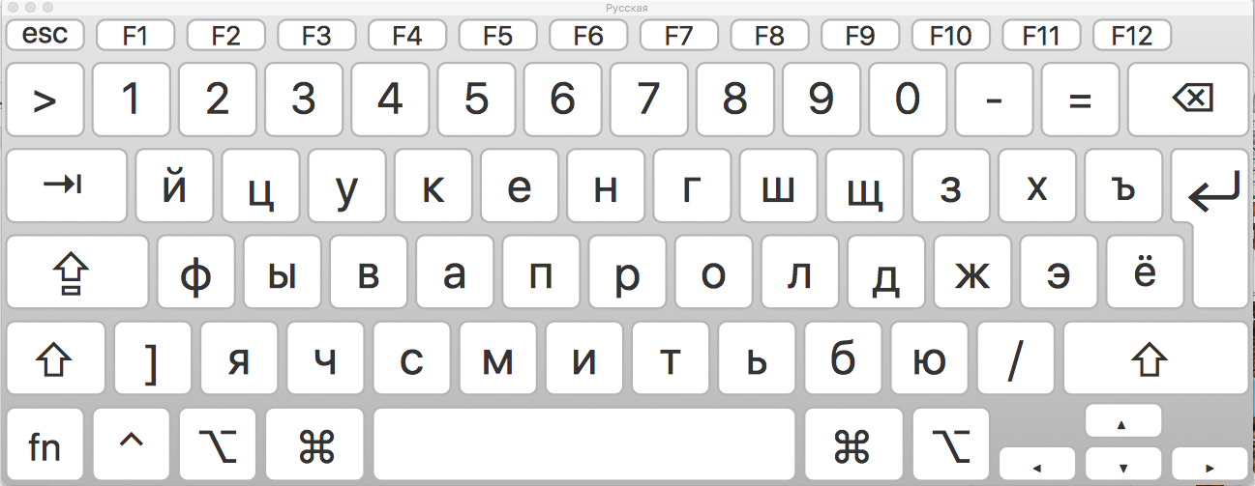
Рис. 3 Виртуальная клавиатура, встроенная в систему MAC
. Если ребенок не может управлять обычной мышью, выбор специальной мыши проходит индивидуально в виде практических проб. Как правило, выбор осуществляется из двух возможностей: специальная мышь-роллер (рис. 4) или специальная мышь-джойстик (рис. 5).
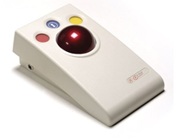
Рис. 4 Специальная мышь-роллер
Мышь-джойстик имеет 3 съёмные насадки для удобных и лёгких захватов: шар, ручка, цилиндр (рис. 5). Насадки легко меняются.
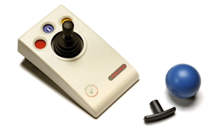
Рис. 5 Специальная мышь-джойстик с тремя насадками

4. Выбрав мышь-роллер или мышь-джойстик, необходимо проверить возможности нажатия на встроенные кнопки специальной мыши. Если ребенок не может на них нажимать, то к мыши подключаются специальные выносные кнопки (рис. 6). Целесообразно выбирать специальные мыши с возможностью подключения не менее трех выносных кнопок.
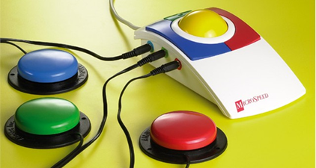
Рис. 6 Специальная мышь-роллер с подключенными с выносными кнопками
5. Если ребенок не может управлять специальной мышью (грубая спастика или другие грубые нарушения манипулятивной функции рук), тогда нужно изучить возможность использования виртуальной клавиатуры с подключением устройства управления взглядом, например, ай-трекера типа Tobi или “Пойнтер” (рис. 7).
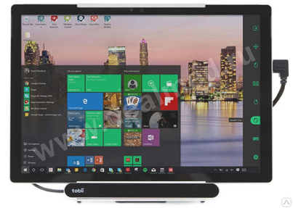
Рис. 7 Моноблок с функцией управления взглядом

Как показывает практика, при относительно сохранном интеллекте этот набор оборудования в подавляющем большинстве случаев является достаточным для обеспечения образовательных нужд ребенка.

Рекомендации родителям по профилактике утомления:
- соблюдать режим дня:
- режим питания: прием пищи 4 - 5 раз в день через каждые 3,5 - 4 часа;
- продолжительность сна: в 7 - 10 лет - 10 часов, в 11-14 лет - 9 часов, в 15-17 лет - 8, 5 часов;
- пребывание на свежем воздухе / прогулки - общая продолжительность пребывания на свежем воздухе должна составлять в младшем школьном возрасте не менее 3 - 3,5 часов, в среднем - 2,5 - 3 часов, в старшем - 2 - 2,5 часов; при отсутствии возможности выйти на улицу, должны быть обеспечены воздушные ванны на балконе или проветривание помещения;
- четкое учебное расписание;
- организация двигательного режима и занятий ЛФК;
- учет физиологических подъемов работоспособности в течение дня (максимальная работоспособность наблюдается в периоды: с 8.00 до 12.00 и с 16.00 до 18.00);
- соблюдение ортопедического режима, рекомендованного врачом;
- нервно-психическая и нервно-мышечная нагрузка должна быть дозированной в соответствии с индивидуальными особенностями обучающегося;
- образовательная нагрузка может корректироваться (изменяться) в течение четверти / учебного года;
- чередование видов деятельности на дистанционном уроке (устная деятельность; с опорой на изображение на мониторе; собственная деятельность - тесты, печатание, интерактивные упражнения; манипулирование предметами);
- взаимодействие с педагогом должно быть эмоционально окрашено;
- урок обязательно должен включать паузы для развития мелкой и общей моторики, проведения зрительной гимнастики;
- во время урока должна быть создана эмоционально-комфортная атмосфера;
- необходимо исключить негативные отвлекающие факторы (включенный телевизор на фоне, играющие дети или домашние животные и т.д.);
- соблюдение режима учебы и отдыха, гигиенических требований (не задерживаться на перемену, тем самым сокращая время отдыха; проветривать помещение, на время перемены “выходить” из-за рабочего стола с компьютером и т.д.).

Все рисунки из открытых источников сети интернет

